# 实验一 Java数据类型与数组(9.6)

**班级：___计科21-2___ 学号：___ 姓名：___ _____**

**一 、实验目的与要求**

1、java常见数据类型的简单应用；

2、实现数组的简单应用

**二、 实验内容**

1、以下各小题用程序验证后，给出验证结果。

1. 哪一个语句编译能通过 ?

A. float f = 1.3; B. char c = "a";

C. byte b = 257; D. int i = 10;

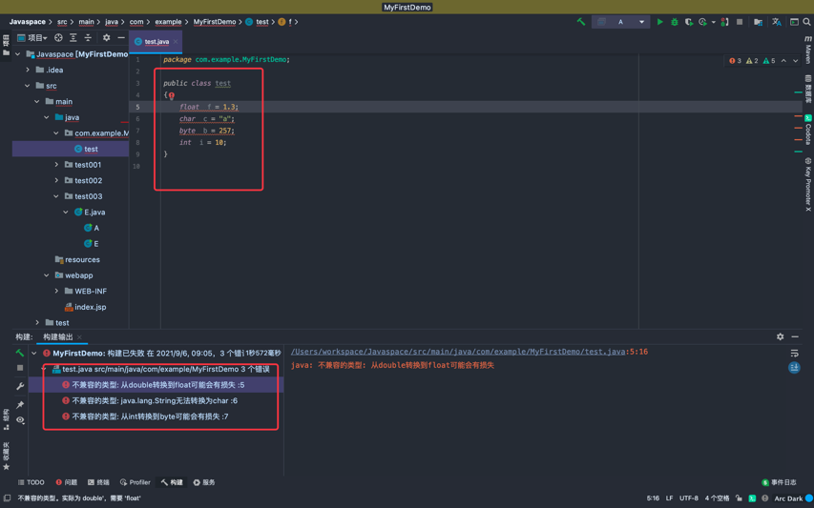 **结果：D**

1. 编译和运行下列代码会得到什么结果?

byte A=(byte)4096;

if(A==4096)

System.out.println("Equal");

else

System.out.println("Not Equal");

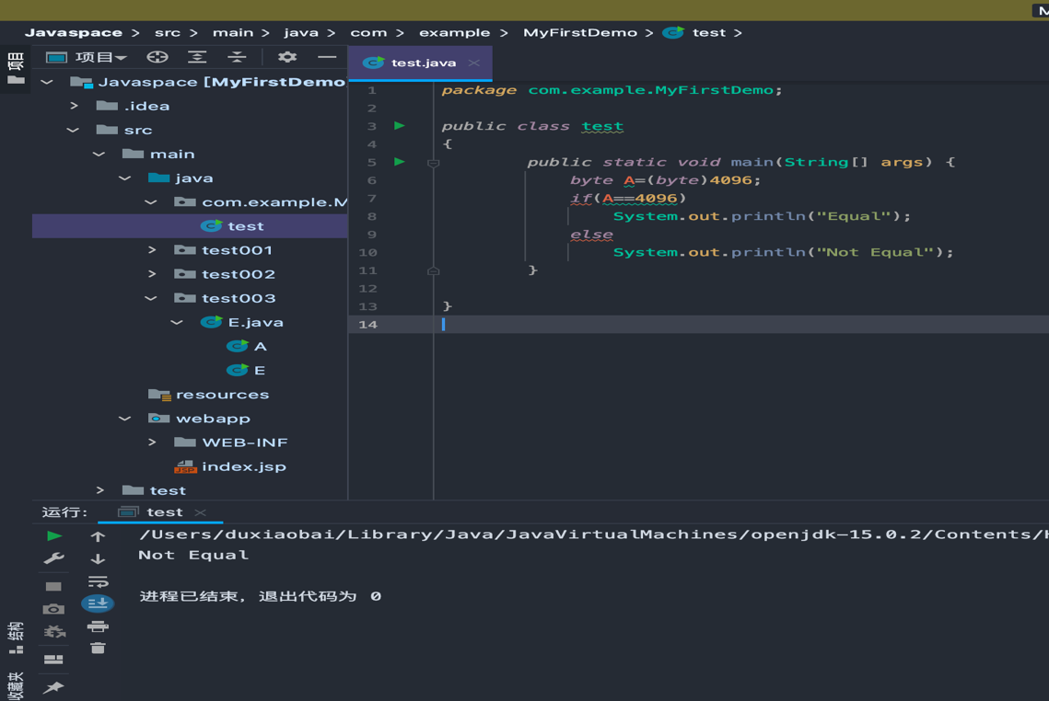**结果：**

（3） 哪个是合法的变量标识名？

A. 2variable; B. %variable2;

C._2variable; D. #variable2;

**结果： C**

2、运行下面的例子，掌握如何在console控制台观察变量的值并写出程序运行结果。

public class ArithmaticTest{

public static void main( String args[] ){

int a=9;

int b= - a;

int i=0;

int j=i++;

int k=++j;

System.out.println("a = "+a);

System.out.println("b = "+b);

System.out.println("i = "+i);

System.out.println("j = "+j);

System.out.println("k = "+k);

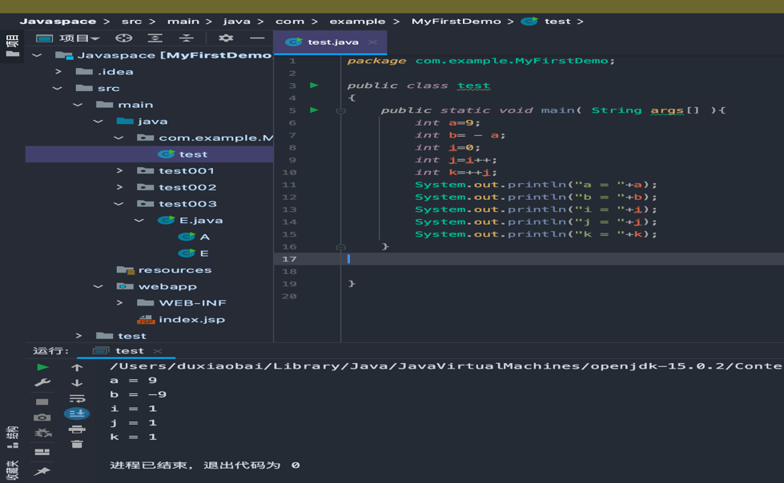 }

}

结果：

3、练习输入输出

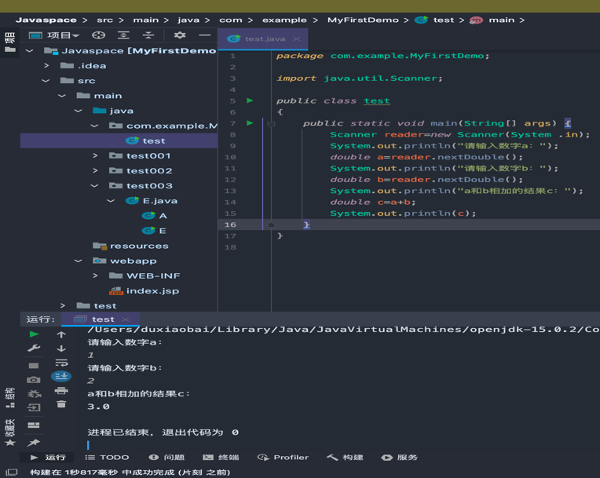从键盘输入两个整数，在程序中计算这两个整数的和，并输出。

4、练习强制类型转换

1. 编写一个类Example04
2. 在Example04中的main()方法中定义一个int类型的变量i和byte类型的变量b，并将变量i的值赋给变量b
3. 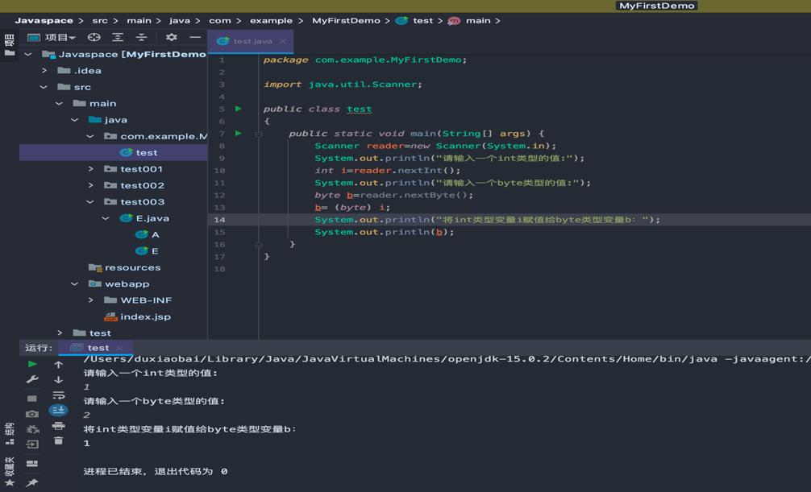使用println语句打印出变量b的值

5、练习自动类型转换

编写一个类Example05。

1. 在类Example05中，定义byte类型的变量a，int类型的变量b，float类型的变量f，double类型的变量d，其中，变量a的初始值为10，变量f的初始值为12.5f。
2. 将变量a的值赋给变量b，变量a、b、f相加后的结果值赋给变量d。
3. 使用println语句打印出变量b和变量d的值。

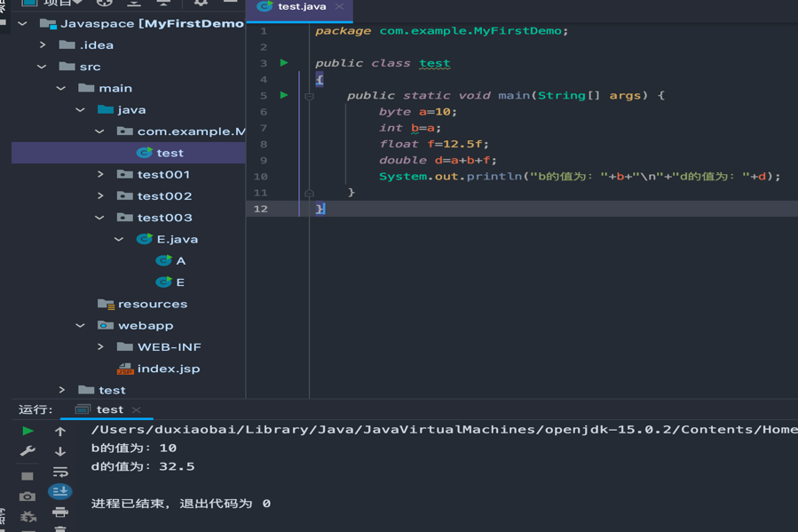

6、分别声明一个int型一维数组a，int型一维数组b，char型一维数组c，a与b中的元素个数不同。输出如下结果：

（1）分别输出各个数组的元素个数。

（2）分别输出各个数组的引用。

（3）执行a=b后，再输出（1）和（2）。

（4）用Arrays.toString(x)方法输出各个数组中的元素。

按上述要求写出程序代码。

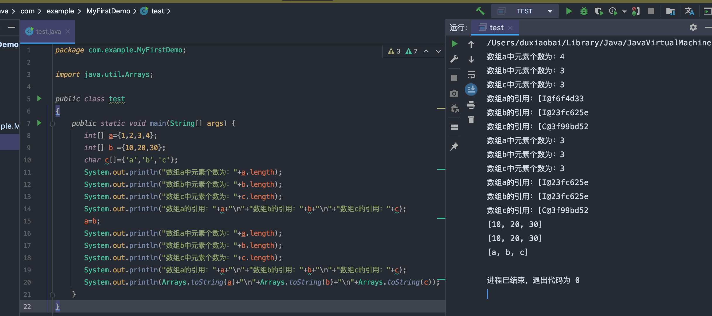

7、数组操作题一

现在有如下一个数组：

int oldArr[]={1,3,4,5,0,0,6,6,0,5,4,7,6,7,0,5}，要求将以上数组中值为0的项去掉，将不为0的值存入一个新的数组，生成的新数组为：

int newArr[]={1,3,4,5,6,6,5,4,7,6,7,5}

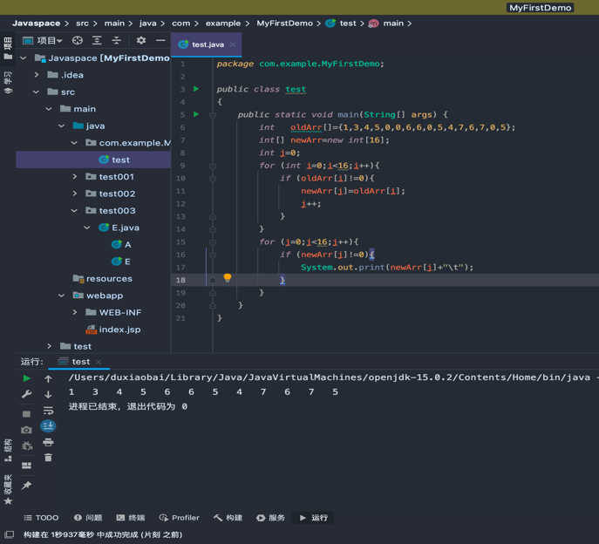

8、数组操作题二

现在给出两个数组：

·数组a：{1，7，9，11，13，15，17，19}；

·数组b：{2，4，6，8，10}

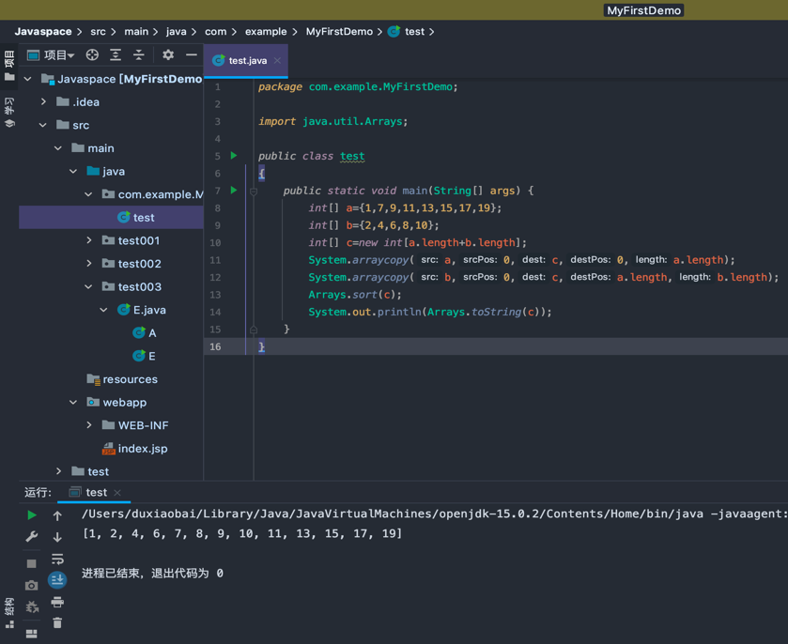两个数组合并为数组c，按升序排列。